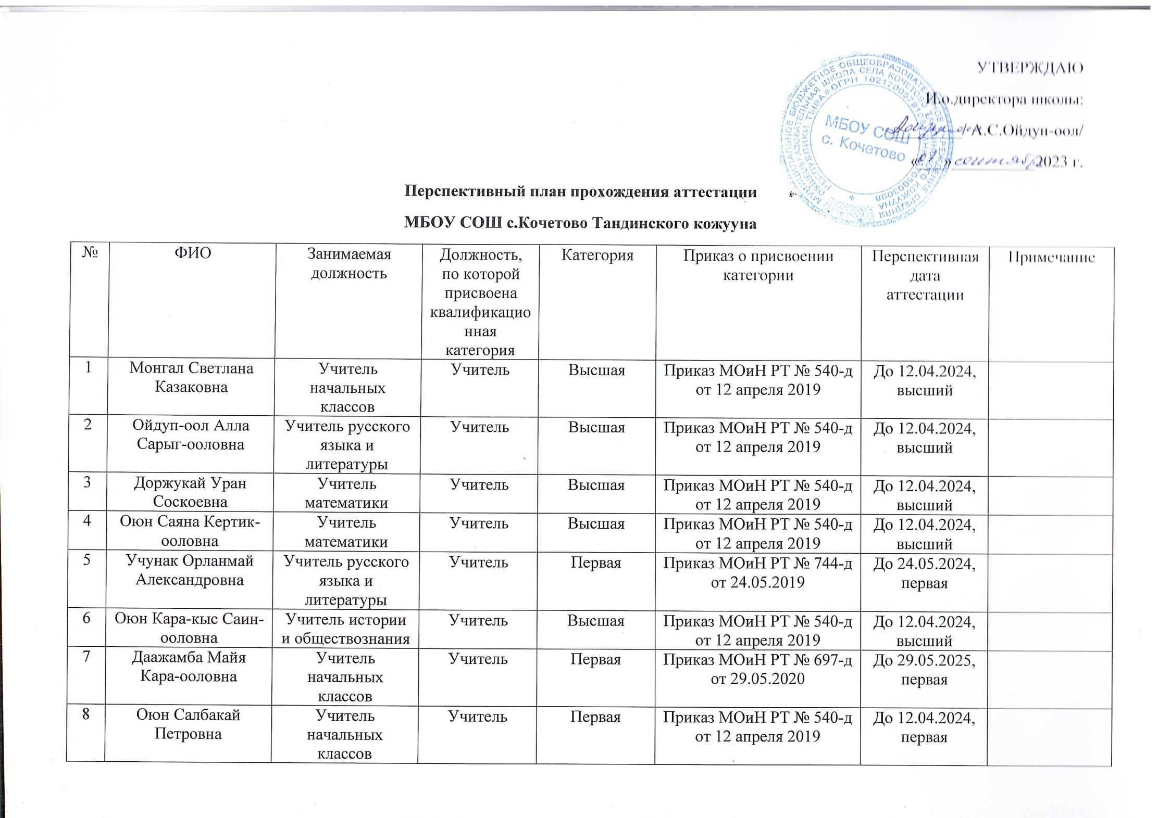
8 | Оюн Салбакай Петровна | Учитель начальных классов | Учитель | Первая | Приказ МОиН РТ № 540-д от 12 апреля 2019 | До 12.04.2024, первая
9 | Оюн Алефтина Николаевна | Учитель географии | Учитель | Высшая | Приказ МОиН РТ № 697-д от 29.05.2020 | До 29.05.2025, высшая
10 | Быянды Чодураа Владимировна | Учитель биологии и химии | Учитель | Первая | Приказ МОиН РТ № 697-д от 29.05.2020 | До 29.05.2025, первая
11 | Пильчирова Светлана Тоюновна | Учитель музыки | Учитель | Высшая | Приказ МОиН РТ № 453-д от 14.04.2021 | До 14.04.2026, высшая
12 | Ховалыг Джамилия Алексеевна | Учитель начальных классов | Учитель | Первая | Приказ МОиН РТ № 453-д от 14.04.2021 | До 14.04.2026, первая
13 | Оюн Ольга Кызыл-ооловна | Учитель начальных классов | Учитель | Первая | Приказ МОиН РТ № 453-д от 14.12.2021 | До 14.12.2026, первая
14 | Сандак Чойганмаа Бапан-ооловна | Учитель русского языка и литературы | Учитель | Высшая | Приказ МОиН РТ № 378-д от 16.04.2020 | До 16.04.2025, высшая
15 | Оюн Сырга Сергеевна | Учитель тувинского языка и литературы | Учитель | Первая | Приказ МОиН РТ № 378-д от 16.04.2020 | До 16.04.2025, первая
16 | Монгуш Айгуль Дмитриевна | Учитель технологии | Учитель | Первая | Приказ МОиН РТ № 744-д от 24.05.2019 | До 24.05.2024, первая
17 | Оюн Анай-хаак Александровна | Учитель информатики | Учитель | Первая | Приказ МОиН РТ № 378-д от 16.04.2020 | До 16.04.2025, первая
18 | Сымчан Айвена Александровна | Учитель начальных классов | Учитель | Первая | Приказ МОиН РТ № 644-д от 23.06.2022 | До 23.06.2027, первая
19 | Оюн Аян Монгеевич | Учитель физической культуры | Учитель | - |  | До 20.10.2023
20 | Сандак Айдыс Мергенович | Учитель физической культуры | Учитель | - |  | До 20.10.2023
21 | Ойдуп-оол Сылдыс Владимировна | Учитель истории и обществознания | Учитель | - |  | До 20.10.2023
22 | Сымчаан Александра Борисовна | Социальный педагог | Учитель | - |  | До 20.10.2023
23 | Куулар Шораана Чизеевна | Учитель ОБЖ | Учитель | - |  | До 20.10.2023
24 | Сат Аляна Окуровна | Учитель английского языка | Учитель | Первая | Приказ МОиН РТ № 794-д от 22.06.2021 | До 22.06.2026, первая

